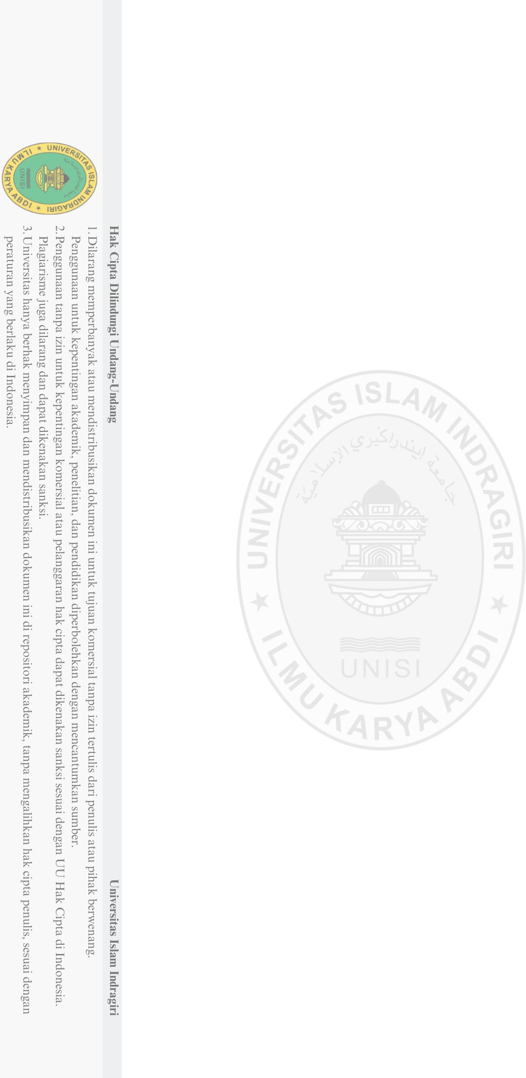
BAB I PENDAHULUAN

Latar Belakang

Perkembangan teknologi informasi pada zaman ini sangat berpengaruh pada kemajuan suatu organisasi. Teknologi Informasi memberikan sebuah kecepatan dan keakuratan dalam melakukan pengolahan data bila dibandingkan dengan cara manual. Hal-hal yang manual dapat dibuat menjadi otomatisasi sehingga dapat mempermudah dalam mengelola data[1]. Salah satu teknologi tersebut adalah perangkat komputer dan juga smartphone yang memiliki manfaat untuk mengelola, mengakses, dan menyebarluaskan informasi, dengan kemudahan akses informasi yang didapat memudahkan pihak terkait untuk mencari informasi mengenai kerusakan sarana dan prasarana pada puskesmas dan pustu yang berada di Kecamatan Keritang. Sistem informasi merupakan hasil dari pengembangan teknologi yang menggabungkan antara sistem dan informasi. Dengan teknologi sistem informasi dapat meningkatkan efektifitas dan efisiensi dalam sebuah pekerjaan[2]. Sistem informasi telah berkembang seiring dengan perkembangan teknologi informasi yang sangat cepat dan terbukti berperan dalam berbagai kegiatan[3]. Sistem dapat didefinisikan dengan pendekatan prosedur dan pendekatan komponen, sedangkan informasi adalah data. [4]

Keritang adalah sebuah Kecamatan di Kabupaten Indragiri Hilir, Riau, Indonesia. Kecamatan Keritang memiliki 1 kelurahan yaitu kelurahan Kotabaru Reteh dan 16 Desa mulai dari Kotabaru Seberida, Pasar Kembang, Kuala Lemang, Kuala Keritang, Nusantara Jaya, Pebenaan, Pengalihan, Teluk Kelasa, Pancur,

Sencalang, Kembang Mekarsari, Seberang Pebenaan, Kayu Raja, Lintas Utara, Nyiur Permai dan Petalongan. Kecamatan Keritang adalah kecamatan dengan jumlah penduduk terbanyak ke-2 di Kabupaten Indragiri Hilir setelah kecamatan Tembilahan dengan total penduduk 69.181 jiwa berdasarkan data BPS Indragiri Hilir tahun 2020.

Puskesmas Kecamatan Keritang adalah unit pelayanan kesehatan tingkat pertama dan terdepan dalam sistem pelayanan kesehatan, yang disesuaikan dengan kondisi, kebutuhan, tuntutan, kemampuan, dan inovasi serta kebijakan pemerintah daerah setempat. Puskesmas ini berperan penting dalam memberikan layanan kesehatan kepada masyarakat. Untuk mengelola berbagai aset, seperti gedung dan fasilitas pendukung, diperlukan sistem manajemen yang efektif. Ini akan memungkinkan dokumentasi yang baik tentang pengelolaan aset bangunan dan inventaris. Beberapa masalah dengan pengelolaan manual yang selama ini digunakan termasuk keterlambatan perawatan, ketidakjelasan data, dan kesulitan untuk memantau kondisi bangunan dan inventaris. Untuk itu diperlukan sistem informasi pelaporan instalasi sarana berbasis web yang dapat mengelola jadwal pemeliharaan dan laporan kerusakan secara real-time. Sistem informasi berbasis web dapat menyelesaikan masalah. Dengan menggunakan sistem informasi berbasis web yang terintegrasi dan dapat diakses secara online, pengelola dapat dengan mudah dan cepat mengakses semua data yang terkait dengan instalasi sarana pada puskesmas dan pustu di Kecamatan Keritang.

Proses monitoring dan pelaporan kerusakan pada setiap ruangan tersebut menjadi tugas yang rumit dan memakan waktu para teknisi instalasi sarana dalam

mencatat setiap laporan kerusakan yang ditemukan di setiap ruangan. Maka dari itu penelitian ini akan membuat website sistem informasi pelaporan kerusakan instalasi sarana pada puskesmas dan pustu yang berada di kecamatan keritang, yang bertujuan untuk memudahkan pihak pengelola dalam mengambil keputusan yang lebih tepat dalam menjaga kualitas alat sarana pda puskesmas dan pustu untuk menghindari kerusakan yang lebih parah.

Rumusan Masalah

Adapun rumusan masalah adalah sebagai berikut:

    - Bagaimana membangun dan merancangan sistem informasi berbasis web untuk menampilkan data kerusakan instalasi sarana pada Puskesmas dan Pustu di Kecamatan Keritang.
    - Waktu tanggap yang lama dalam penanganan kerusakan dan minimnya data yang terstruktur mengenai kerusakan yang terjadi.
    - Proses pelaporan kerusakan yang masih dilakukan secara manual.

    - Penggunaan biaya anggaran pemantauan secara manual yang besar.

Batasan Penelitian

Adapun batasan masalah adalah sebagai berikut:

    - Sistem informasi yang akan dibuat berbasis web

    - Sistem ini hannya memberikan informasi tentang laporan kerusakan instalasi sarana pada puskesmas dan pustu yang berada di Kecamatan Keritang
    - Sistem ini menggunakan model pengembangan UML (Unified Modeling Language), metode waterfall dan metode analisa yaitu menggunakan pieces.

    - Sistem ini hanya mencakup Puskesmas dan Pustu yang berada di Kecamatan Keritang

Tujuan Penelitian
Penelitian ini bertujuan untuk:
    - Membangun sistem informasi berbasis web untuk pemantauan kerusakan instalasi sarana pada Puskesmas dan Pustu di Kecamatan Keritang.
    - Mempermudah akses dan pemantauan kondisi puskesmas yang sulit di jangkau
    - Mendukung pihak manajemen Puskesmas dan instansi pemerintah dalam mengelola aset Puskesmas secara lebih baik dan terstruktur.
    - Menghemat penggunaan anggaran untuk pemantauan secara manual

Manfaat Penelitian
Adapun manfaat dari penelitian ini adalah sebagai berikut:
    - Memungkinkan pemantauan kondisi Puskesmas dan Pustu secara cepat serta pemberitahuan pemeliharaan tepat waktu
    - Akses data lebih mudah dan cepat
    - Data yang tersedia dalam sistem dapat membantu pengambil keputusan dalam menentukan prioritas pemeliharaan, perbaikan, dan alokasi anggaran, berdasarkan informasi terkini tentang kondisi gedung puskesmas dan pustu.
    - Semua data Puskesmas dan Pustu di Kecamatan Keritang tersimpan dalam satu platform, sehingga mempermudah koordinasi antar pihak dan mengurangi risiko kehilangan data.

    - Menghemat biaya pemeliharaan jangka panjang, dengan sistem pemantauan yang baik, perbaikan dapat dilakukan segera setelah terdeteksi adanya kerusakan, sehingga mencegah kerusakan lebih lanjut yang bisa memerlukan biaya perbaikan yang lebih tinggi.

Sistematika Penulisan

Adapun sistematika penulisan penelitian ini tersusun 3 (tiga) bab, dengan sistematika penulisan sebagai berikut :
BAB I PENDAHULUAN

Pada bab ini berisi tentang hal-hal yang berkaitan dengan latar belakang, rumusan masalah, batasan masalah, tujuan dan, dan sistematika penulisan.
BAB II TINJAUAN LITERATUR

Pada bab ini menjelaskan tentang perbandingan mengenai penelitian yaitu tentang Sistem Informasi Pelaporan Kerusakan Instalasi Sarana Pada Puskesmas dan Pustu Di Kecamatan Keritang Berbasis Web dengan beberapa jurnal lainnya.
BAB III METODE PENELITIAN

Pada bab ini membahas tentang alur penelitian serta analisa dan perancangan sistem yang bangun, meliputi gambaran umum sistem dan analisa kebutuhan.
BAB IV HASIL DAN PEMBAHASAN

Pada bab ini berisikan tentang analisa sistem dan perancangan sistem

BAB V PENUTUP

Pada bab ini berisikan tentang penulis menyimpulkan hasol pembahasan beserta saran yang diperlukan untuk perb

